Orientações para Configurar as Discussões Compartilhadas

Se você for o primeiro participante de seu grupo a inserir uma mensagem na aba Compartilhar em um Módulo específico, você precisará criar o tópico inicial de discussão compartilhada para o seu grupo. Para configurar este tópico, siga os passos:

- Na aba Compartilhar, clique sobre o botão Acrescentar um novo tópico de discussão, abaixo do modulo que você deseja configurar.

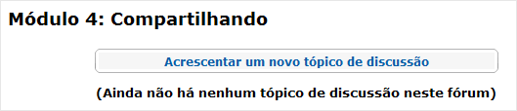

- No campo Assunto, digite os nomes dos membros de seu grupo.
- No campo Mensagem, digite “Discussão compartilhada do Módulo X” (o X deve ser alterado com o número do Módulo da discussão).

Nota: Você não pode criar uma discussão se o campo Mensagem estiver vazio.

- Abaixo do campo Mensagem, verifique que as seguintes configurações estão selecionadas para sua discussão compartilhada:
  - Formato: Formato HTML
  - Participação: Não enviar cópias das mensagens deste fórum por e-mail.
  - Anexo: em branco
- Quando você terminar, clique em Enviar mensagem ao fórum.
- Uma mensagem será exibida para indicar que seu tópico foi adicionado ao Fórum. Você terá 30 minutos, contados a partir da inclusão do tópico, para fazer quaisquer alterações que desejar. Depois deste tempo, você não poderá mais editar o tópico.
- Depois de um pequeno tempo, você será redirecionado automaticamente de volta para a aba Compartilhar. Se isso não acontecer, clique em Volta para Compartilhar.

Nota: O link Continuar direciona você para a discussão compartilhada.

- Depois de configurar a discussão compartilhada de seu grupo para o Módulo, analise o documento Orientações para Compartilhar para informações sobre como completar as Atividades de Preparação para o Próximo Módulo.

